3.1.1.4 Creare un nuovo documento e salvarlo
All’avvio del programma Word, come potete notare facilmente , appare già il foglio di un documento generico su cui lavorare. Se avete la necessità di aprire un nuovo documento potete cliccare sul corrispondente pulsante della barra standard rappresentante un foglio bianco
per salvare il documento potete far riferimento ai comandi “Salva” e “Salva con nome” del menu “File”
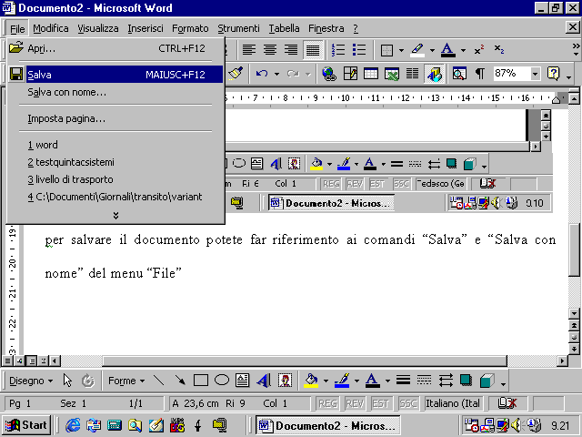
Sulla barra standard avete un pulsante che rappresenta un dischetto e che corrisponde al comando “Salva” del menu “File”.
Ricordate che, quando si salva un documento per la prima volta un documento, i due comandi “Salva” e “Salva con nome” hanno lo stesso comportamento. In entrambi i casi si aprirà la seguente finestra di dialogo
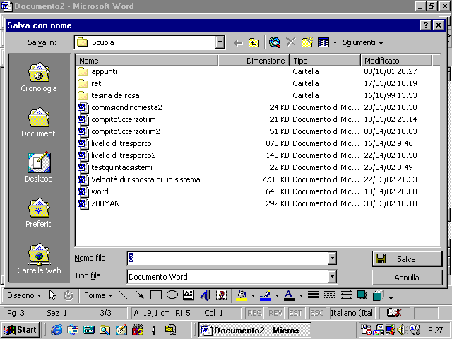
Notiamo, anzitutto, che nella finestra di dialogo si ha la possibilità di scegliere la cartella in cui salvare il documento grazie alla sezione “Salva in”.
come impostazione predefinita o di default, in questa sezione viene selezionata la cartella Documenti presente sul disco rigido del vostro computer oppure l’ultima cartella in cui stavate lavorando. Cliccando sul pulsantino alla destra dei questa finestra appare la struttura delle cartelle presenti sul disco
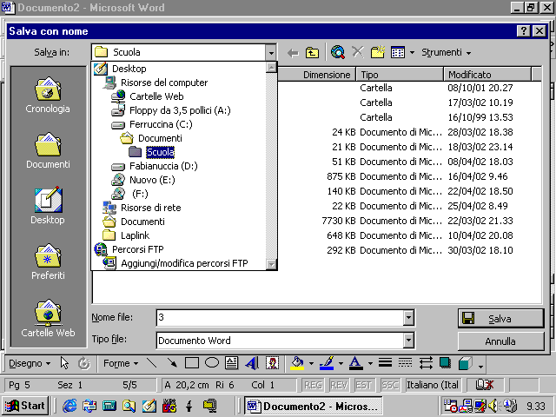
in questo modo potete scegliere di salvare il file su una cartella diversa da quella selezionata per default dal programma.
Con questa finestra potete anche cambiare unità a disco e decidere di salvare il file, ad esempio, sul dischetto
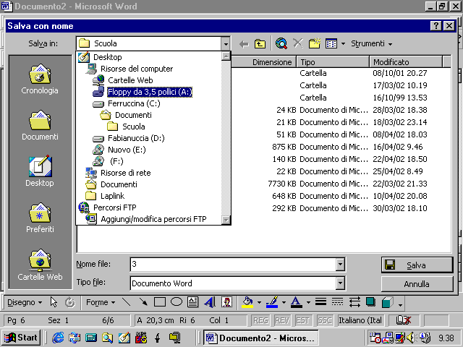
Grazie a questa finestra potete anche creare direttamente una cartella in cui salvare poi il file. Supponiamo, ad esempio, che abbiate scritto una lettera di protesta alla Telecom e, sapendo che essa sarà la prima di una nutrita corrispondenza decidete di salvarla fin da subito in una cartella che conterrà soltanto i documenti relativi al vostro contenzioso con la società di telecomunicazioni. Volete allora creare una cartella di nome “Telecom” all’interno della cartella “Documenti”.
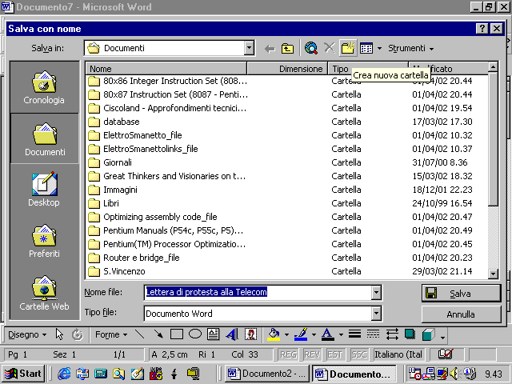
Vi posizionate nella cartella “Documenti” e poi selezionate il pulsante “Crea nuova cartella”.
Appare un’ulteriore finestra di dialogo in cui va digitato il nome della nuova cartella che si vuole creare.
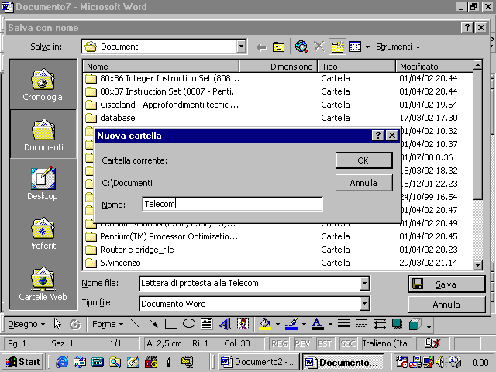
Cliccando sul pulsante “OK” , si fa si che il programma crei la nuova cartella e la apra.
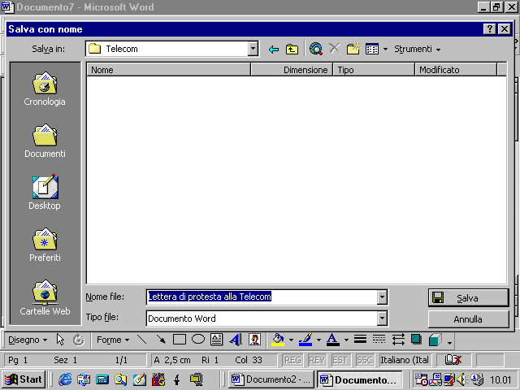
A questo punto dobbiamo dare un nome al file utilizzando la sezione “Nome File”
Come si può notare, Word prova già a dare un nome al file utilizzando le prime parole che trova scritte nel documento che si sta salvando. E’ un po’ lo stesso meccanismo con cui viene attribuito un nome alle encicliche papali. Potete accettare la scelta fatta dal computer o digitare un nome a vostra scelta nella finestra “Nome File”. L’ultima scelta che dovete operare è relativa al formato in cui salvare il file, utilizzando la sezione “Tipo File”.
Normalmente è reimpostato il formato “Documento Word”. Per dirla semplicemente il formato con cui verrà salvato il documento è l’insieme delle regole con le quali il testo che abbiamo scritto e le caratteristiche di esso che abbiamo impostato vengono registrato in formato elettronico.
Se vogliamo che questo file venga aperto da un altro programma, dobbiamo cambiare l’impostazione del tipo del file con cui vogliamo salvare il nostro documento. Ad esempio, per fare in modo che il documento diventi una pagina web consultabile mediante un browser come Internet Explorer, basta selezionare l’opzione Tipo File Pagina Web
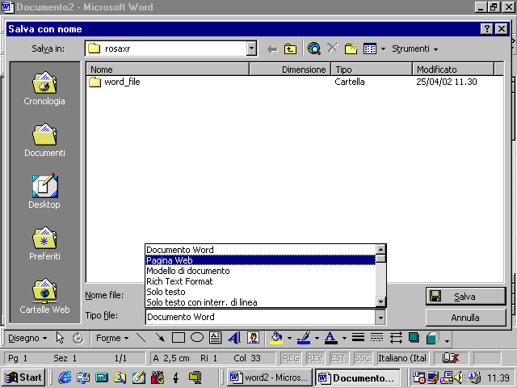
un altro esempio è il Rich Text Format, un formato che è compreso anche da computer della Apple
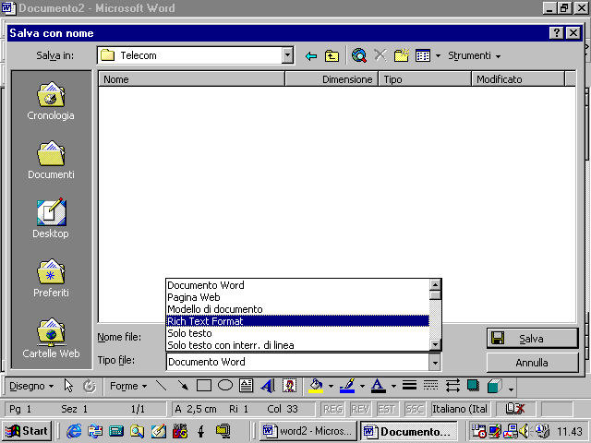
Scelto il tipo del file dovete soltanto cliccare sul pulsante “Salva”
Come potete notare, ora nella parte superiore dello schermo, dove prima appariva il nome generico Documento X, appare il nome con cui avete salvato il file.
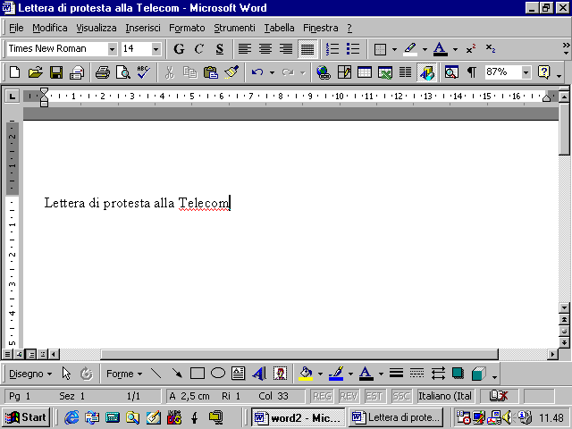

Approfondimento: i modelli di documento
I modelli di documento sono dei documenti in cui sono reimpostate alcune caratteristiche e sono messi a disposizione per voi da Word. Per poter utilizzare tali modelli per la realizzazione del vostro documento, quando create un nuovo documento non dovete utilizzare il pulsante sulla barra standard ma il comando “Nuovo” dal menu “File”.
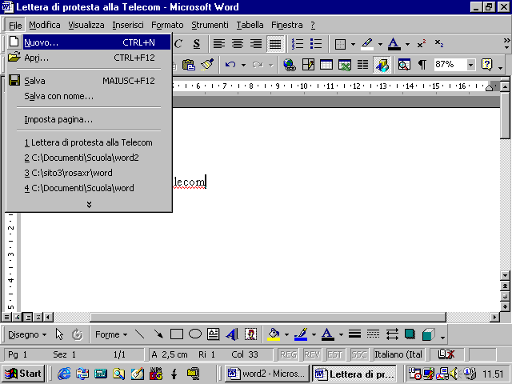
Notate che lo stesso comando si può attivare con la combinazione di tasti CTRL+N.
In questo caso però, si ottiene lo stesso effetto del click sul pulsante della barra degli strumenti. Se, invece, selezioniamo il comando “Nuovo” dal menu “File”otteniamo l’apparizione della seguente finestra di dialogo
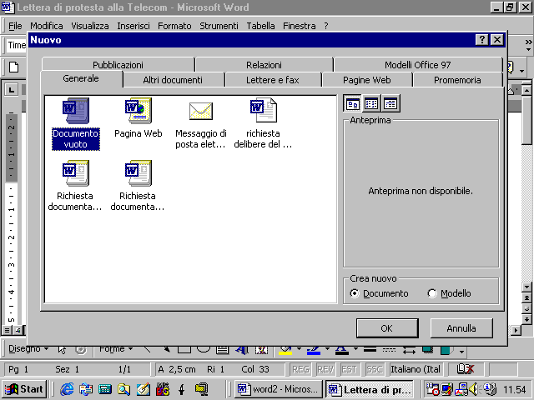
ad esempio abbiamo un modello per creare un fax
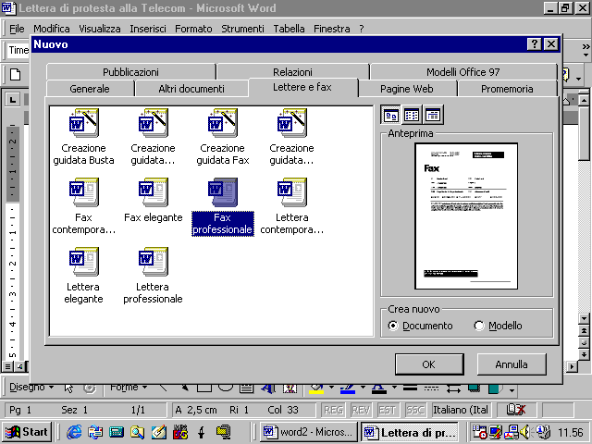
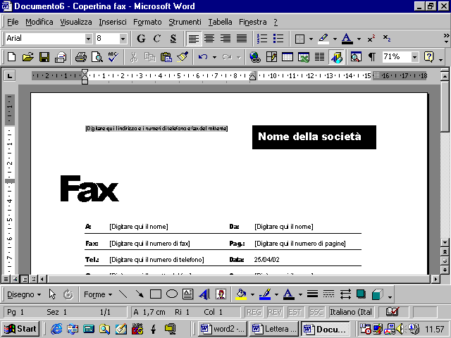
[Digitare qui l'indirizzo e i numeri di telefono e fax del mittente] | Nome della società
Fax
A: | [Digitare qui il nome] | Da: | [Digitare qui il nome]
Fax: | [Digitare qui il numero di fax] | Pag.: | [Digitare qui il numero di pagine]
Tel.: | [Digitare qui il numero di telefono] | Data: | 30/07/2026
Ogg.: | [Digitare qui l'oggetto del fax] | Cc: | [Digitare qui il nome]
□ Urgente □ Da approvare □ Vs. commenti □ RSVP □ Da inoltrare
● Commenti: selezionare il testo che si desidera sostituire e digitare il testo personalizzato. Per salvare le modifiche apportate al modello, scegliere Salva con nome dal menu File. Nella casella "Salva come tipo" selezionare "Modello di documento". Quando si desidera utilizzarlo di nuovo, scegliere Nuovo dal menu File, quindi fare doppio clic sul modello.
Abbiamo modelli di lettere
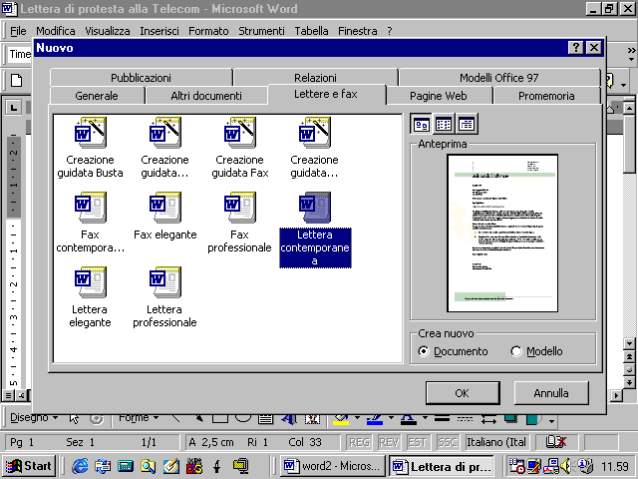
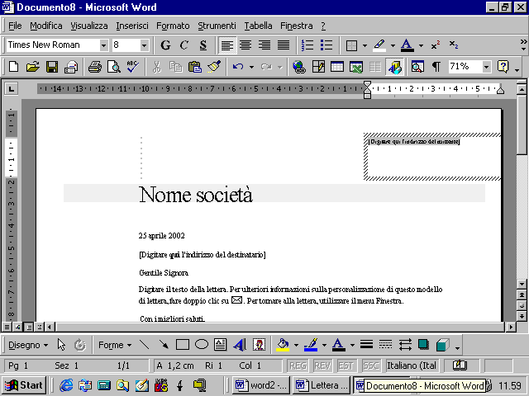
[Digitare qui l'indirizzo del mittente]
Nome società
30 luglio 2026
[Digitare qui l'indirizzo del destinatario]
Gentile Signora
Digitare il testo della lettera. Per ulteriori informazioni sulla personalizzazione di questo modello di lettera, fare doppio clic su . Per tornare alla lettera, utilizzare il menu Finestra.
Con i migliori saluti,
[Digitare qui il nome]
[Digitare qui la posizione]

[Digitare qui lo slogan]

Nella cartella Modelli Office 97 trovate, ad esempio, una serie di modelli per cerare pagine Web
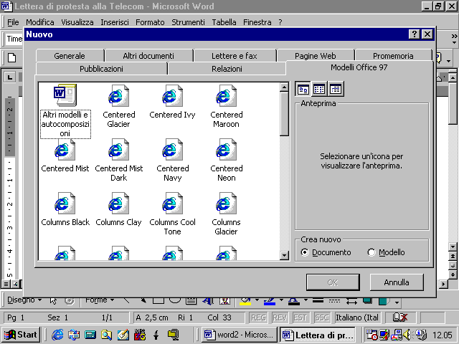
quando si è salvato già almeno una volta il documento, vi si apportano delle modifiche e si vuole salvarlo di nuovo, basta cliccare sul pulsante con il simbolo del dischetto o si seleziona il comando “Salva” dal menu “File”. In questo caso non appare la finestra di dialogo vista prima ed il documento viene salvato con le impostazioni (cartella, tipo file, ecc.) viste prima. Se volete salvare una copia del documento cambiando la cartella o il tipo del file dovete utilizzare il comando “Salva con nome”
3.1.1.6 Chiudere il documento
Per chiudere un documento possiamo utilizzare il comando “Chiudi” dal menu “File”
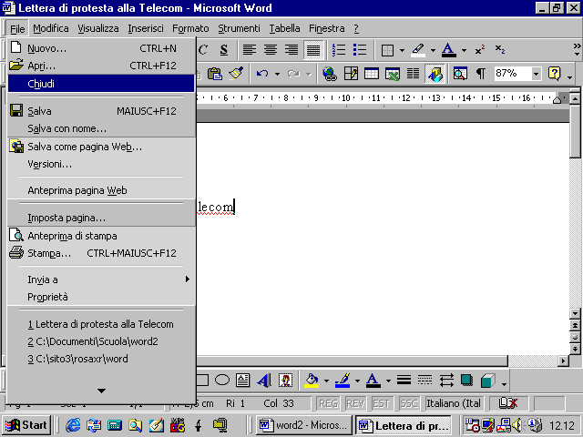
Si può cliccare anche sul pulsante decorato da una X che appare sull’angolo superiore destro dello schermo
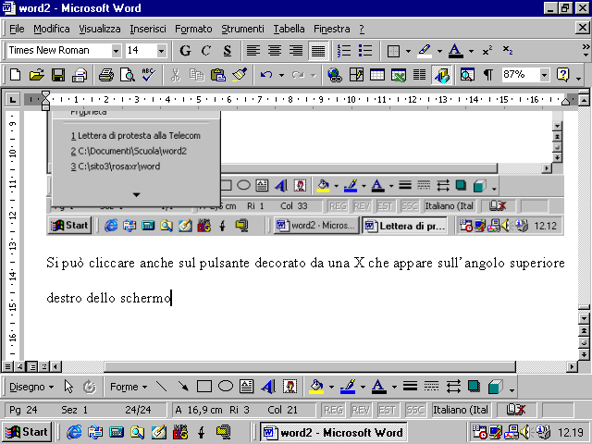
notate che, quando è aperto un solo documento, vi sono due pulsanti. Quello superiore chiude il programma Word, quello inferiore chiude soltanto il documento. Se vi sono più documenti aperti appare soltanto un pulsante. Cliccando su di esso, si chiude il documento che in quel momento appare sul video.

